Ze względu na duże zainteresowanie wycieczką, proponujemy dodatkowy wyjazd w dniu 16 lipca – niedziela.
Program wycieczki bez zmian

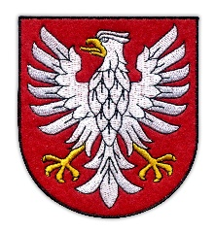
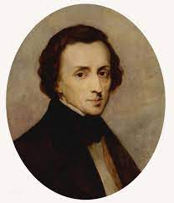
1-dniowa wycieczka na Mazowsze
połączona z koncertem chopinowskim w Żelazowej Woli.

Termin : 16.07
Godz. 7.00 - 19.00
CAŁKOWITY KOSZT WYCIECZKI - 210 zł.

przy min. 40 osobach

Program wycieczki: Mazowsze- kraina truskawek i szparagów

1. Wyjazd z Olsztyna (parking hotelu Wileńskiego) godz. 8.00
2. Przyjazd do Czerwińska nad Wisłą
- miasta którego historia sięga roku 1155 ok. godz. 10.30 (po drodze krótki postój)
- zwiedzanie romańskiego Opactwa Kanoników Regularnych i Bazyliki Zwiastowania NMP
- sanktuarium i cudowny obraz Matki Boskiej Pocieszenia
- przepiękna panorama Wisły
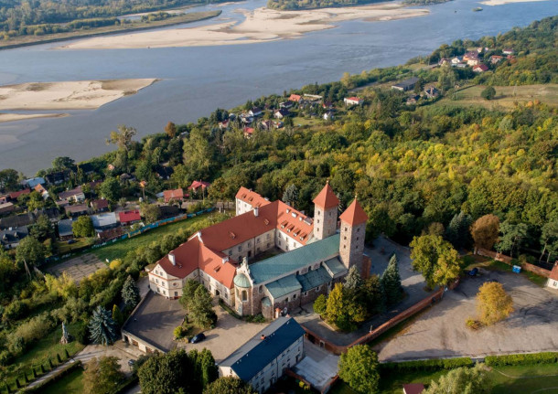

3. Przejazd do Brochowa
-po drodze zobaczymy Pomnik Bitwy nad Bzurą- największej i najkrwawszej bitwy kampanii
wrześniowej 1939r.
-w Brochowie zwiedzanie jedynego w Polsce gotycko-renesansowego kościoła obronnego
w Polsce- to tutaj ochrzczono Fryderyka Chopina, to tu w 1806r. wzięli ślub jego rodzice
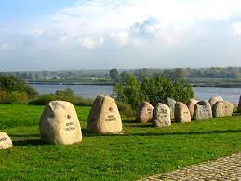
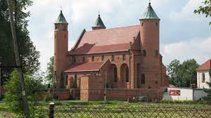

4. Ok. godz. 13.30 przejazd do Strzyżewa na obiad w XVIII-wiecznym barokowym dworze
w Karczmie Dworskiej "Stara Waga"
-obiad składający się z regionalnych przysmaków- szparagów i truskawek (zupa
szparagowa, pieczona karkówka w sosie grzybowym kopytka i zestaw surówek,
kompot truskawkowy a na deser pyszne ciasto truskawkowe i truskawkowy koktajl).
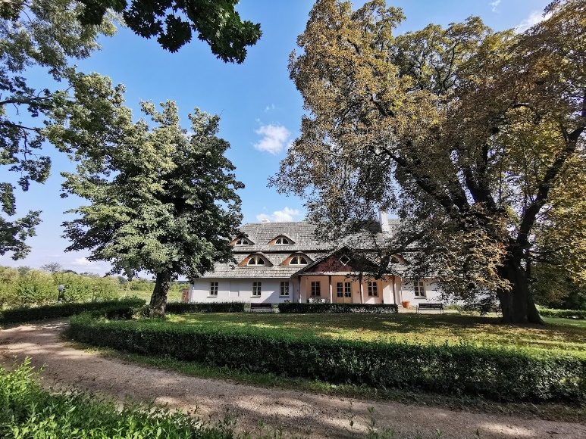

5. Przejazd do Żelazowej Woli
- Dom rodzinny Fryderyka Chopina
- zwiedzanie Muzeum im. Fryderyka Chopina z przewodnikiem
- plenerowy koncert fortepianowy (najbardziej znane etiudy, polonezy i mazurki F.Chopina
prezentowane przez laureatów koncertów chopinowskich)
- spacer po przepięknym parku majątku Chopinów nad rzeką Utratą
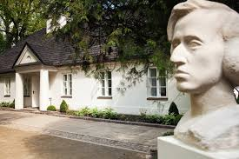
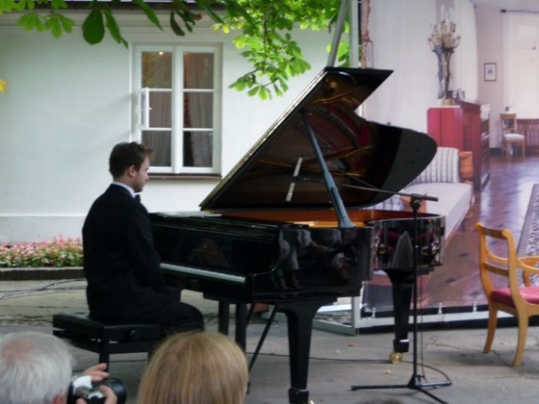

6. Ok. godz. 17-tej przejazd do Palmir - miejsca pamięci narodowej- upamiętniającego ofiary
masowych egzekucji narodu polskiego. To tu od grudnia 1939 do lata 1940 Niemcy rozstrzelali
ok. 2000 Polaków i Żydów min. Marszałka Sejmu Macieja Rataja, złotego medalistę igrzysk
olimpijskich Janusza Kusocińskiego czy działacza PPS Mieczysława Niedziałkowskiego.
- zwiedzanie nowoczesnego muzeum-miejsca pamięci
- zapalenie symbolicznych zniczy
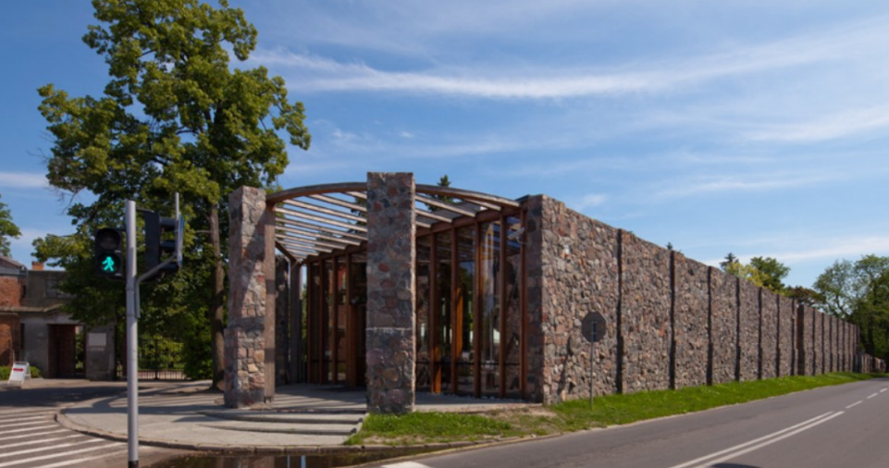

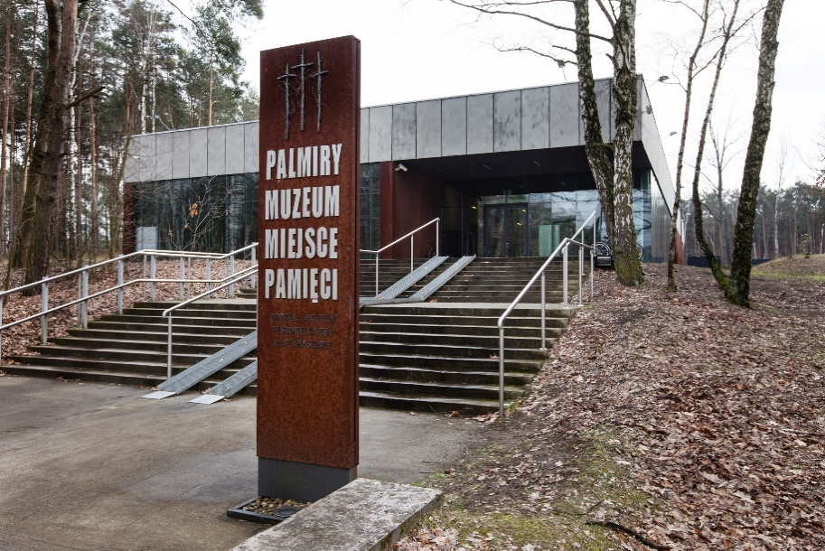

7. Wyjazd w drogę powrotną -przyjazd do Olsztyna ok. godz. 20- tej.

CENA ZAWIERA :
* przejazd klimatyzowanym autokarem turystycznym na trasie : Olsztyn-Czerwińsk nad Wisłą-Żelazowa Wola-Palmiry-Olsztyn
*pełny obiad z deserem w karczmie dworskiej "Stara Waga"
*bilety wstępów do zwiedzanych obiektów
*lokalnego przewodnika w Brochowie, Żelazowej Woli i Palmirach.
*zakup symbolicznych zniczy
*opieka pilota na całej trasie
*słodka niespodzianka w autokarze

